**МІНІСТЕРСТВО ОСВІТИ І НАУКИ УКРАЇНИ**

**НАЦІОНАЛЬНОМУ УНІВЕРСИТЕТІ “ЛЬВІВСЬКА ПОЛІТЕХНІКА”**

**Кафедра систем штучного інтелекту**

**Лабораторна робота №9**

з дисципліни

«Алгоритмізація та програмування І»

**Виконав:**

студент групи КН-108

Зінько Павло

**Викладач:**

Гасько Р.Т.

Львів – 2018р

**Варіант №13**

# Тема: "Ввід-вивід рядків"

**Мета:** Робота з текстовими файлами, ввід-вивід текстової інформації і її зберігання на зовнішніх носіях.

**Постановка завдання**

Створити текстовий файл F1 не менше, ніж з 10 рядків і записати в нього інформацію

**Виконати завдання:**

**13**

1. Скопіювати з файлу F1 у файл F2 всі рядки, що починаються на букву «А» і розташовані між рядками з номерами N1 й N2.
2. Визначити номер того рядка, у якому найбільше приголосних букв, файлу F2.
3. У першому завданні було обрану рядки 2 та 5.

**Код:**

#include <stdio.h>

#include <string.h>

#include <stdlib.h>

#include <ctype.h>

int main(void)

{

//initializing

int count=0,ncount=0;

char content[80];

int t[10]={ };

int max;

//file pointers

FILE *fp1, *fp2;

//open our fikes

fp1 = fopen("file1.txt","r");

fp2 = fopen("file2.txt","w");

//checking if our files opened corectly

if(fp1 == NULL || fp2 == NULL)

{

printf("\nError\n");

return 0;

}

printf("\nFile is opened correctly\n");

//doing the main function

while(!feof(fp1))

{

fgets(content,sizeof(content),fp1);

//checking if there are lines that starts with a or A

if(count>=1 && count<=5)

if(*content == 'a' || *content == 'A')

{

for(int i=0,n=strlen(content);i<n;i++)

{

//checking if there aren't ( a e y o i u) in file

if(isalpha(content[i])&&content[i]!= 'a'&&content[i]!='e'&&content[i]!='y'&&content[i]!='o'&&content[i]!='i'&&content[i]!='u')

{

t[ncount]++;

}

}

//copies all content from file 1 to 2

fputs(content,fp2);

ncount++;

}

count++;

}

printf("File created and text copied to it\n\n");

//Close both files

fclose(fp1);

fclose(fp2);

int l=1;

max = t[0];

for(int i = 0 ; i<ncount;i++)

{

if(t[i]>max)

{

max=t[i];

l=i+1;

}

}

printf("Line %d has the maximum number(%d) of pricents.",l,max);

return 0;

}

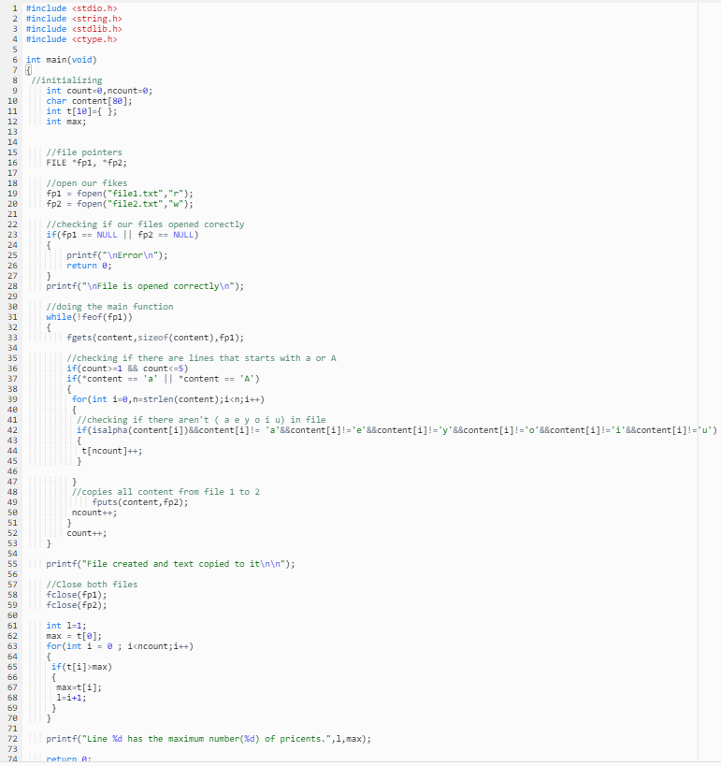

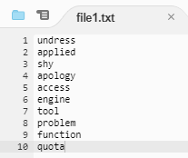

**Результат:**

